UNIVERSIDAD DE CIENCIAS MÉDICA DE LA HABANA

FACULTAD DE TECNOLOGÍA DE LA SALUD

Modalidad: Curso por Encuentro

Disciplina: Ciencias Básicas Exactas

Asignatura: Matemática Básica

GUÍA DE ESTUDIO DEL TEMA 3

Año Académico: Primero

Semestre: Primero

Autoras: Profesor titular Juana Isabel Lamanier Ramos, Dr.C.

Profesor asistente Agustina de la Cruz Jerez Duany, MSc.

Curso 2016-2017

INTRODUCCIÓN

El egresado de Licenciatura de Tecnología de la Salud debe poseer una concepción científica y dialéctico-materialista del mundo, que utilice como instrumento metodológico para el conocimiento y la comprensión de los fenómenos sociales y políticos, la ciencia y la tecnología, tomando en consideración la protección medioambiental, los aspectos económicos y de la defensa nacional, a partir de la ética del proyecto social cubano actual.
El tecnólogo de la Salud, tiene un perfil amplio en el campo de su profesión, preparados para desarrollarse dentro del equipo multidisciplinario de salud, en los tres niveles de atención del Sistema Nacional de Salud.
Debe tener la necesaria vocación y ética profesional, valores morales y humanos que le permitan interactuar con el equipo de salud, el colectivo de trabajo, los pacientes, la familia y la comunidad. Un profesional con actitud socio-humanista, con ideas creadoras, que mantenga actualizados sus conocimientos acordes con los avances de la tecnología, capaz de desempeñar funciones docentes e investigativas y técnico-administrativos, asumiendo con responsabilidad y destreza nuevas y más complejas funciones.
Luego, el Licenciado en Tecnología de la Salud es un profesional que deberá mostrar honradez, laboriosidad y dignidad. liderazgo, prestigio, responsabilidad, profesionalidad, honestidad, desinterés, modestia, sentidos de la crítica y autocrítica, solidaridad e internacionalismo.
- OBJETIVOS:
- Definir ecuación.
- Resolver ecuaciones lineales, cuadráticas, fraccionarias, irracionales (con radicales), trigonométricas, exponenciales y logarítmicas para la obtención de los valores reales de incógnitas.
- Hallar el conjunto solución de una ecuación.
- Definir inecuación.
- Resolver inecuaciones lineales, cuadráticas, fraccionarias, irracionales (con radicales), trigonométricas, exponenciales y logarítmicas.
- Hallar el conjunto solución de una inecuación.

- SISTEMA DE CONOCIMIENTOS
Tema 3 “Ecuaciones, inecuaciones y sistemas de ecuaciones”
3.1. Ecuaciones
Definición de ecuación, dominio básico de una ecuación, solución de una ecuación, conjunto solución de una ecuación. Ecuaciones equivalentes, transformaciones que pueden realizarse en una ecuación. Determinación de los valores reales de incógnitas y parámetros en ecuaciones lineales, cuadráticas, fraccionarias, irracionales (con radicales), trigonométricas, exponenciales y logarítmicas. Determinación de cantidades de magnitud en fórmulas Despeje en fórmulas.
. 3.2. Inecuaciones
Definición de inecuación, dominio básico de una inecuación, solución de una inecuación, conjunto solución. Inecuaciones equivalentes, transformaciones que pueden realizarse en una inecuación. Resolución de inecuaciones lineales, cuadráticas, fraccionarias, exponenciales y logarítmicas y aplicaciones.
3.3 Sistemas de ecuaciones
Definición de sistemas de ecuaciones lineales, solución y conjunto solución de un sistema de ecuaciones lineales. Sistemas equivalentes. Transformaciones que pueden realizarse en un sistema. Sistemas de dos ecuaciones lineales con dos variables. Sistemas de tres ecuaciones lineales con tres variables. Sistemas cuadráticos. Problemas que conducen a sistemas de ecuaciones lineales y cuadráticas.
Representación de situaciones mediante el uso de ecuaciones y viceversa, extracción de conclusiones a partir de ellas, haciendo uso de los conocimientos y habilidades sobre ecuaciones lineales, cuadráticas y fraccionarias, irracionales (con radicales), trigonométricas, exponenciales y logarítmicas, inecuaciones lineales, cuadráticas y fraccionarias, exponenciales y logarítmicas y sistemas de ecuaciones lineales con dos o tres incógnitas y cuadráticos.

- SISTEMA DE HABILIDADES FUNDAMENTALES
- Resolver ejercicios que requieran la solución de ecuaciones lineales, cuadráticas, fraccionarias, irracionales (con radicales), trigonométricas, exponenciales y logarítmicas para la obtención de los valores reales de incógnitas.
- Resolver ejercicios que requieran la solución de inecuaciones lineales, cuadráticas, fraccionarias, irracionales (con radicales), trigonométricas, exponenciales y logarítmicas para la obtención de los valores reales de incógnitas
- Determinar dominio básico de una ecuación, solución de una ecuación, conjunto solución de una ecuación.
- Calcular cantidades de magnitud en fórmulas.
- Determinar valores reales de incógnitas y parámetros en ecuaciones lineales, cuadráticas, fraccionarias, irracionales (con radicales), trigonométricas, exponenciales y logarítmicas.
- Representar situaciones mediante el uso de ecuaciones y extracción de conclusiones a partir de ellas
- Representar situaciones mediante el uso de sistemas de ecuaciones lineales con dos o tres incógnitas y cuadráticos.

- INDICACIONES PARA EL ESTUDIO DEL TEMA

Este tema fue tratado en grados de las educaciones primaria, secundaria y preuniversitaria con ascenso progresivo del nivel de complejidad.
En el proceso de estudio irás construyendo tus propias estrategias de aprendizaje para apropiarte del contenido, no obstante, se recomienda:
- estudiar primero por las notas de clase,
- analizar los ejemplos de clase y los ejercicios resueltos de la guía de estudio,
- consultar la bibliografía recomendada,
- construir gráficos, resúmenes y/o mapas conceptuales que te faciliten el proceso.
- Incursionar en el proceso de resolución de los ejemplos y ejercicios resueltos propuestos, de forma independiente para después revisarlos y compararlos con el algoritmo de solución y la respuesta.
- resolver los ejercicios para el estudio y la consolidación que se proponen.
- comprobar la solución de los ejercicios que resuelvas y analizar la lógica de la respuesta.
- consultar el proceso de solución con otros compañeros.

NOTAS IMPORTANTES
Las ecuaciones e inecuaciones son igualdades y desigualdades respectivamente, que posee variables. Las desigualdades pueden ser: ≤ menor e igual; ≥ mayor e igual; < menor; > mayor

- EJEMPLOS DE EJERCICIOS RESUELTOS

1.-Resuelve la ecuación lineal siguiente:
a) x+x+4+x+2+$\frac{2}{3}(3x+6)$=125
5x=125-10=115
x=23

Comprobación.
b) 3/5 x + 24,3 +3/10 x = 97,2 3/5⋅ 81 + 24,3 +3/10⋅ 81 = 97,2
9/10x = 97,3 – 24,3 72,9 + 24,3 = 97,2
9/10x = 72,9 97,2 = 97,2
9 x = 729
x = 81
2.-Resuelve las inecuaciones lneales siguientes:
a) 2x + 1≥ 18 (en Q₊) ¿Comprobación?
2x≥ 18 -1
2x≥ 17
x≥ 17/2

b) (2x+1)³ +1< -26 No se especifica el dominio
(2x+1)³ < -26-1 En N y Q₊ no tiene solución, pero si en Z; Q y R
(2x+1)³ < -27 ¿Comprobación?
(2x+1) < Escribe el conjunto solución en notación tabular para cada uno de los
(2x+1) < 3 dominios numéricos
2x<-3-1
2x<-4
x<-2

c) -3x-8 ≤ 16 + 2x •(-1)
3x+8 ≥ -16 - 2x
3x+2x ≥ -16 -8
5x ≥ -24
5x ≥ 24
x ≥ 24/ 5

3.-Resolución de una ecuación de segundo grado, ax²+bx+c=0.
Primero analizarás s es posible factorizar, de lo contrario valoraras la utilización de la formula general:

Observa si la ecuación está completa. En el caso de que sea una ecuación incompleta se tienen los siguientes casos:
a) Si a=0; entonces la ecuación se reduce de grado y se tiene: bx + c=0
Luego x = ; ejemplo 2x+9= 0 ⇒ x=

Si b =0; entonces se tiene la ecuación: ax² +c=0 y al transponer c al segundo miembro y dividir por a se obtiene que .
Cuandoes positivo y se extrae la raíz (de índice par) se obtiene el siguiente resultado: y , como por ejemplo 16x2+9=0; ⇒luego no existen raíces reales y en el caso de la ecuación 9x2 -4=0 entonces se tiene que y.
Si c =0; se tiene ax²+bx =0 y al extraer factor común se obtiene el siguiente resultado: x (ax +b)=0 luego, y ; como porejemplo la ecuación x2- 3x=0 tiene como raíces y .
Para la resolución de la ecuación 3x2+7x+2=0; se analiza que:
Como a =3; b=7 y c= 2 entonces de D=b²-4ac se obtiene
D=7²- 4•3•2 lo que ⇒D=49 – 24 y en consecuencia ⇒D=25; luegoD>0 y la ecuación tienedos soluciones: x1,2 =
x_{1,2} =
=luego,x₁= -2 x₂=-1/3
Para despejar una magnitud en una fórmula se realizan transposiciones de términos.

$V=\frac{π r^{2}h}{3}$Son fórmulas las siguientes ecuaciones:
v= g • t; s= 1/2 a • t²; F= m • a; P= Pe •V; ω = $\frac{m\left(x\right)}{m\left(D\right)}\text{100}$;
3- En las fórmulas siguientes despeja la magnitud indicada.

a) ω=$\frac{m\left(x\right)}{m\left(D\right)}\text{100}$; despejar la magnitud masa soluto disuelto
b)$\text{Ec}=\frac{{\text{mv}}^{2}}{2}$; despejar la magnitud velocidad
$V=\frac{π r^{2}h}{3}$
c) ; despejar la magnitud radio
Solución:
$3V=π r^{2}h$$\sqrt{\frac{3V}{πh}}= r$a)$m(x)=\frac{\text{ m}(D)ω}{\text{100}}$ c)
b) $\frac{2 \text{Ec}}{m}=v^{2}$
v = $\sqrt{\frac{2 \text{Ec}}{m}}$

Ecuaciones irracionales
En las ecuaciones con radicales se aíslan los radicales y se elevan a la potencia que indica el índice del radical. De esta forma se eliminan las raíces y se procede a hallar el valor de la variable indicada .

Ecuaciones Exponenciales.
Son aquellas igualdades que contienen potencias de bases positivas, en las cuales las incógnitas son los exponentes o forman parte de estos.
Teorema 1 Si = , entonces x = y ( x ͼ R, y ͼ R, a > 0, a ≠ 1 )
Ejemplo :
¿Cómo resolver las ecuaciones exponenciales?
- Aplicando las propiedades de las potencias.
- Aplicando el teorema 1.
Resuelve: = 3 x = -3 x = x = - 1
=
=
3 x - 1 = -4
3 x = -4 + 1
Las ecuaciones exponenciales no requieren ser comprobadas una vez resuelta, sino que están combinadas con otros tipos de ecuaciones que si requieren comprobación.

2.- Resuelve el sistema siguiente.
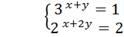
- Teorema 2
- a) Si a > 1, se cumple: Si x < y, entonces <
- b) Si 0 < a < 1, se cumple: Si x < y, entonces >

Inecuaciones exponenciales.
Son desigualdades que contienen la incógnita o variable en el exponente.
Ejemplo : <
Resuelve:
≤
≤ (
≤
2 x + 3 ≤ x - 4
2 x - x ≤ - 4 - 3
x ≤ - 7 •
- 7
S = { x ͼ R. x ≤ - 7} o S = (- ; - 7)

La potenciación tiene dos operaciones inversas: La radicación y la logaritmación
Sabemos que = 8, el número 2 se llama base, 3 exponente y 8 potencia.
En la radicación se conoce el exponente ( x ) y la potencia (b), y su objeto es hallar la base ( a). Asi, significa el número elevado al cubo d 8, o sea, = 2, donde 8 se denomina radicando o cantidad subradical, 3 índice y 2 raíz.
En la logaritmación se conoce la base ( a) y la potencia ( b ), y a partir de estos datos, el objetivo es calcular el exponente ( x), el símbolo: se lee logaritmo de 8 en base 2 y su significado es el número al cual debe ser elevada la base 2 para obtener como potencia el número 8, luego = 3, al número 3 ( exponente) se le denomina logaritmo de 8 en base 2.

Dados dos números reales a y b (a > 0 , a ≠ 1 y b > 0) se llama logaritmo en base a de b y se denota al número x que satisface la ecuación = b
Simbólicamente
= x si y solo si = b
La definición de logaritmo se puede resumir en la identidad
= b (a > 0, a≠ 1, b> 0)
Si fuéramos a calcular , se debe plantear la ecuación siguiente a partir de la definición
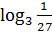 = x si y solo si =
=
=
x = - 3
Luego = - 3

Propiedades del logaritmo.
1.- = b Identidad fundamental logarítmica.
2.- = 1
3.- = 0
4.- = +
5.- 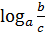 = -
6.- = x
7.- =
8.- • =
9.- = 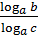
10.- = si y solo si b = c
3.- Expresa como un solo logaritmo.
a) +
b) -
c) + -
4.- Calcula aplicando propiedades de los logaritmo.
a) + b) -
c) d)
e) f) 2
g) •
Ecuaciones logarítmicas

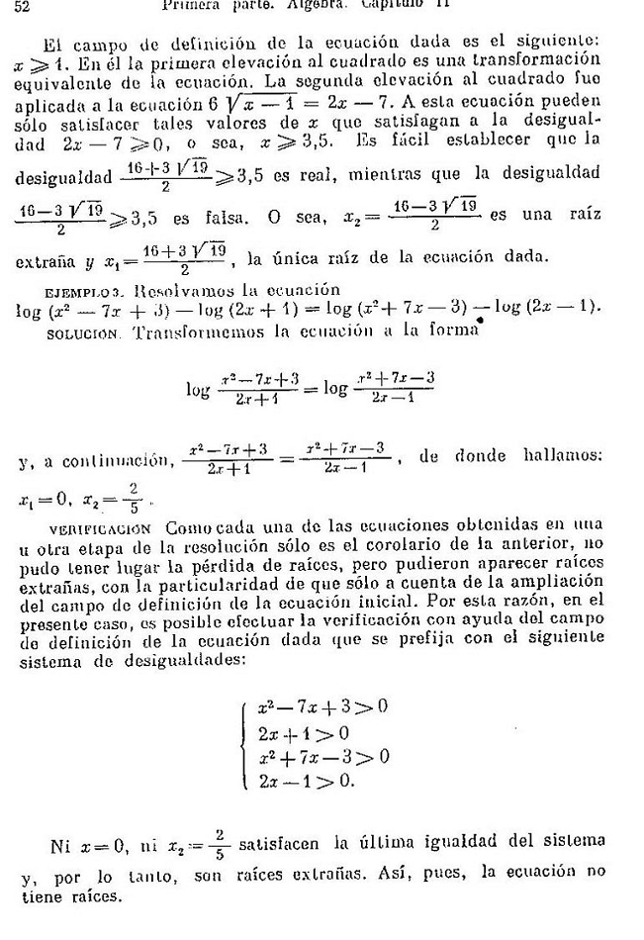

Sistema de ecuaciones. Puntos de intersección entre dos rectas.
Para resolver un sistema de ecuaciones estudiaste los distintos métodos: gráfico, por sustitución o el método de adición y sustracción, veamos su aplicación en la determinación del punto de intersección entre dos rectas.
- Si el sistema tiene solución, las rectas se cortan en un punto cuyas coordenadas son la solución del sistema.
- Si el sistema es indeterminado, o sea, tiene infinitas soluciones, entonces las rectas son coincidentes.
- Si el sistema no tiene solución, o sea, es imposible, las rectas son paralelas.

Determina el punto de intersección entre las rectas dadas.
a) r₁ = 2 x - y - 4 =0 r₂ = x - 2 y = - 1
Preparemos el sistema
r₁ : 2 x - y = 4 luego el sistema será
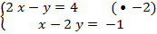
- 4 x + 2 y = - 8
x - 2 y = - 1
- 3 x = - 9
x = = 3
Sustituyendo x = 3 en I tenemos
2 ( 3 ) - y = 4
6 - y = 4
- y = 4 - 6
- y = - 2 ( • - 1 )
y = 2
Como el sistema tiene solución las rectas se cortan en el punto ( 3 ; 2 )

b) r₁ : 3 x - 2 y = 5 r₂ : 6 x - 4 y = 10

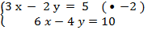

- 6 x + 4 y = 10
6 x - 4 y = 10
0 = 0
Como el sistema es indeterminado, las rectas son coincidentes.

c) r₁: 4 x - 7 y = 3 r₂: 8 x - 14 y = 1

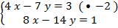 - 8 x + 14 y = - 6
8 x - 14 y = 1
0 = - 5 Imposible
Como el sistema es incompatible, no hay punto de intersección, las rectas son paralelas.

EJERCICIOS PARA EL ESTUDIO Y LA CONSOLIDACIÓN
- Determina el conjunto solución de las siguientes ecuaciones
- 5x+7=3(x+1) b)4(x+1)-x=2x+3-x c) 5/3+1/3(m+2) =-2/3
d) 2a –(a+2) (a+5) =6-(a-3)
- Resuelve las ecuaciones siguientes
- 4m+1-8m=5 b) 2a-(a+1) =3a-5 c) 2x+(x-3) =14 d) 5/2x-1/2=2,5
e) 2q+3(3+q) =24 f) 5-(x+3) =10-2x g) b-(3b-8) =2b+5(b-2)
h) p+2(p-8) +14=5(p+2)-17p i) -5w+(w-3)²+6=2w(2-w) +3w²
k)(x-6) (x-4) +x(x+9) =18-9x l)(6x+7) (3x-4) -(-3x²- 11x-25) =2-(2x+3)²
m) (x+2)³+5= x³+3x²+16x+6
- Seleccione la respuesta correcta, marcando con una X
La solución de la ecuación 5(x+2) =5+4x es:
- ___ -3,5 b) ___ -5 c) ___ -2 d) ___ 5

- Un profesor de 12⁰ grado le propone representar a sus alumnos mediante una ecuación la información siguiente: La mitad de la cantidad de alumnos del grupo A excede en 5 a los 15 alumnos del grupo B. Si x representa la cantidad de alumnos del grupo A, ¿cómo escribirían los alumnos la ecuación?
A__ x/2+5=15 B__2x-5=15 C___ x/2-5=15 D___ x/2.5=15
- Enlaza las ecuaciones de la columna A con su respectivo conjunto solución en la columna B.
A B
- X²-4 a) S= {-9}
- 5x²-4x-1=0 b) S= {9}
- X²-18x+81=0 c) S= {±2}
- X²+7=0 d) S=Φ
- X²-5x+6=0 e) S= {0}
- X²/2=0 f) S = {-0,2; 1}
g) S = {2;3}
h) S= {-3; -2}
- Resuelve
- 9x+8-4x˂3x+12 b)5(x+4)-2(x-3)>8 c)4(2x+1) ≥ 6-3(4-3x)
- 6-3(x+2) ≤4(x-3) +5(x+3) e) (9x-2) (x-1) -(3x-2)² ≥ 4(x+1)
- Clasifica las siguientes proposiciones en verdaderas o falsas. Escribe V o F en la línea dada. Justifica las que sean falsas.
a) ___ La fracción algebraica $\frac{1}{m+5}$ nunca se anula.
b) ___ Dada la expresión R = $\frac{b^{2}+2b−\text{15}}{b^{2}−\text{25}}$, el dominio de definición de R es {b ∈ R, b ≠ -5}
c) _____ Se sabe que A = $\frac{1}{2}$(a + b + c)r, entonces c = $\frac{2A}{r}$ – a – b.
- Resuelve las ecuaciones siguientes:
- x² + 8x + 15 = 0 d) x(3x – 2) = 2x(x – 4) + 27
- 5x² + 13x – 6 = 0 e) x² + 4x = 5x +6g) 4x² – 9x = 2x – 6
- x(x+4) = 45 f) x² – 9x + 13 = 0
- Resuelve las ecuaciones fraccionarias siguientes:
- 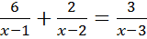
- 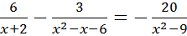
- 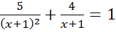
- Determina el conjunto solución de las ecuaciones siguientes
a)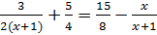 b) 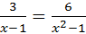 c) 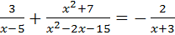
d)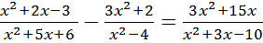
- Determina el conjunto solución de las siguientes ecuaciones
a) b) -x c)
d) e)
- Resuelve las ecuaciones con radicales siguientes:
- e)
- f)
- g)
- h)
i) 1
- Resuelve las ecuaciones
a) b) c) d)
e) f)
- Resuelve
a) = b) c) = d) =
e) = f) = g) = h) =
i) = 1 j) = k) • = l) 2• = 6
m) = 81 n) ( ) x + 2 = 1
- Calcula
a) b) c) d) e) f)
- Resuelve las ecuaciones siguientes:
a) b) c) d)
e) f)

- Resuelve las ecuaciones
- 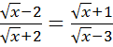
- 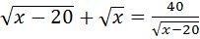
- 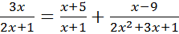
- x2 + (x + 5)2 = 5 + 16(3 – x)
- Resuelve las ecuaciones siguientes:
- 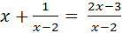
- 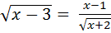
- 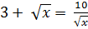
- b)
- 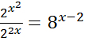
- Resuelve los siguientes sistemas de ecuaciones:

a ) 8x-2y=6 b) 3x+2y=40 c) 2x-3y=4 d) 2x2-3y2=24
10x+7y=36 4x-3y=25 4x+y=22 2x-3y=0

z-2y+x=-3 f) 2x+y-4z=8
e) 6y+7x+7z=79 3x+2y-3z=2
3x+y-2z=6 x+y-z=0

